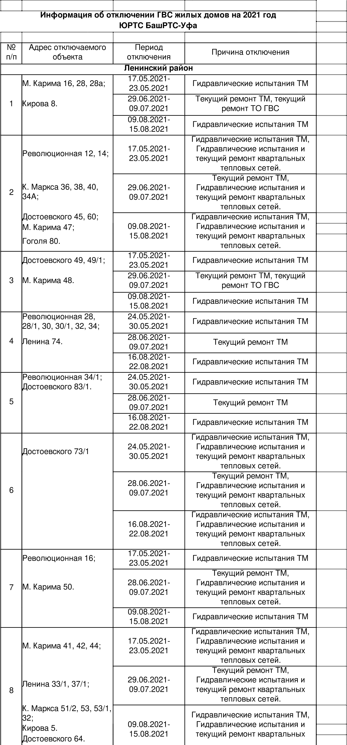

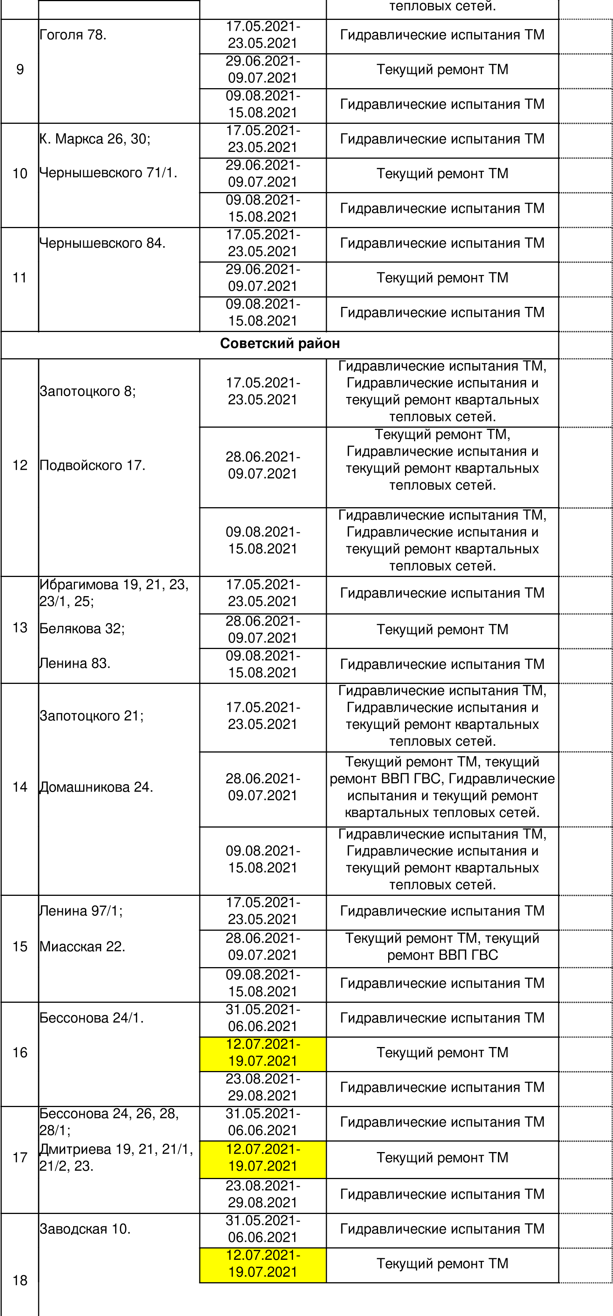

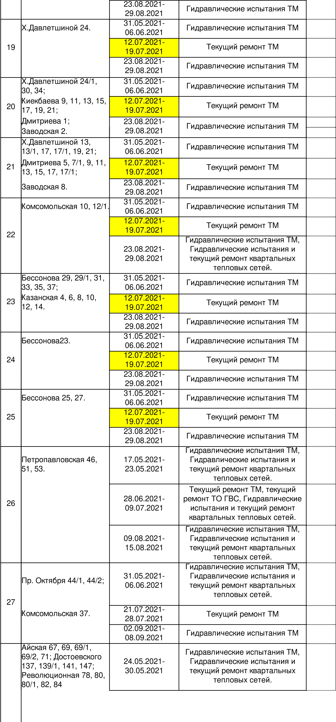

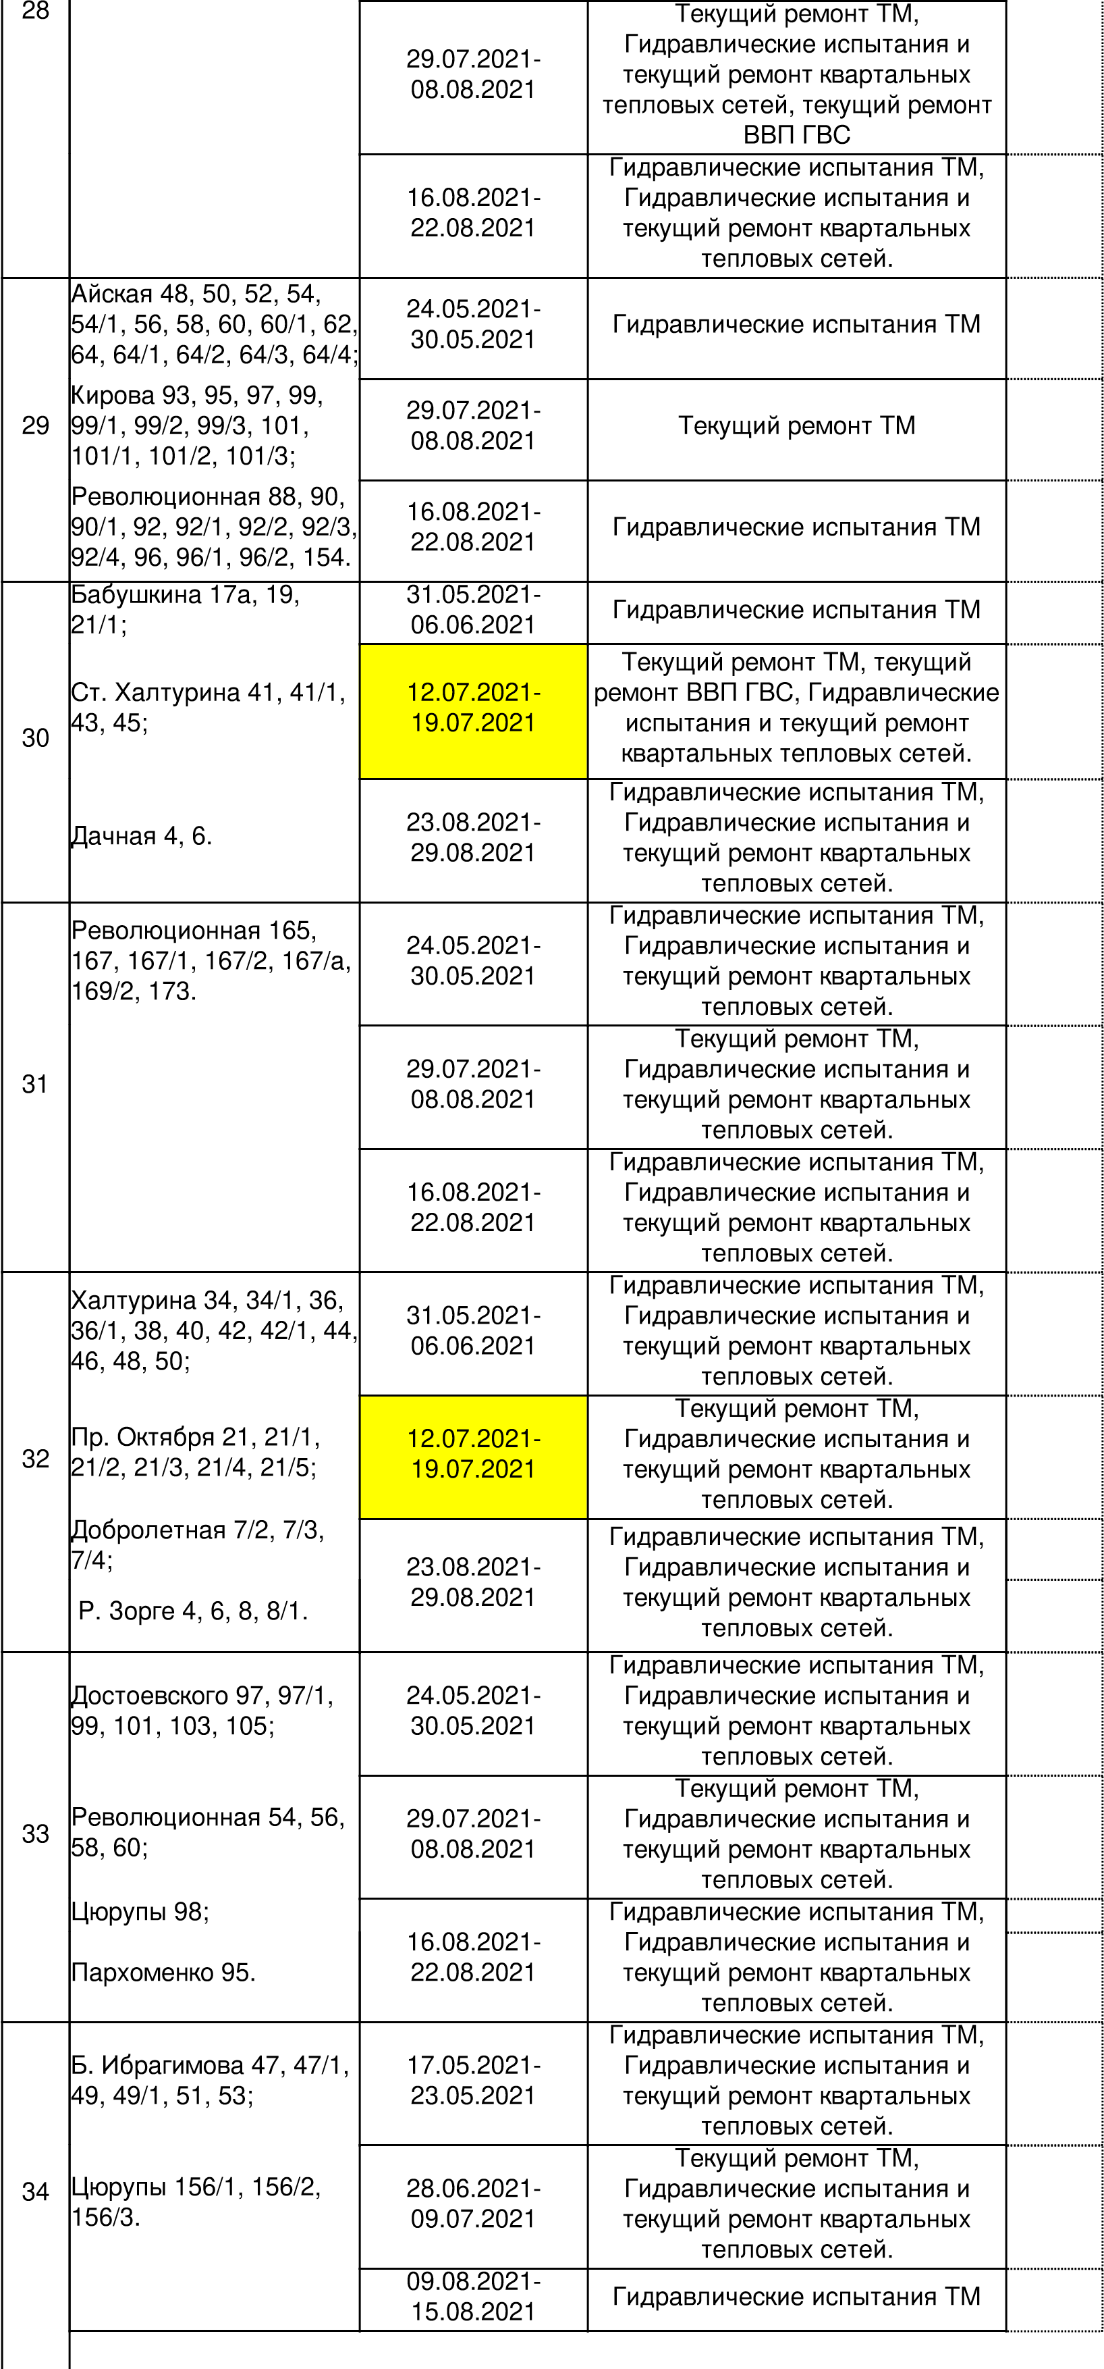
35 | 8 Марта 5, 7 Айская 89. | 24.05.2021-  30.05.2021 | Гидравлические испытания ТМ
35 | 8 Марта 5, 7 Айская 89. | 29.07.2021-  08.08.2021 | Текущий ремонт ТМ, текущий ремонт ВВП ГВС
35 | 8 Марта 5, 7 Айская 89. | 16.08.2021-  22.08.2021 | Гидравлические испытания ТМ
36 | Владивостокская 3/2,  7/1, 7/2,  11/1, 13/1, 15/1; Революционная 162, 201/4, 213/215, 215. | 24.05.2021-  30.05.2021 | Гидравлические испытания ТМ, Гидравлические испытания и текущий ремонт квартальных тепловых сетей.
36 |  | 29.07.2021-  08.08.2021 | Текущий ремонт ТМ, Гидравлические испытания и текущий ремонт квартальных тепловых сетей.
36 |  | 16.08.2021-  22.08.2021 | Гидравлические испытания ТМ
37 | Р. Зорге 10, 12, 14, 16,  18, 20, 20/1;  Бр. Кадомцевых 4, 6,  6/1, 6/2, 8, 10, 10/1, 10/2,  10/3, 12, 12/2, 14, 16; | 31.05.2021-  06.06.2021 | Гидравлические испытания ТМ, Гидравлические испытания и текущий ремонт квартальных тепловых сетей.
37 |  | 12.07.2021-  19.07.2021 | Текущий ремонт ТМ, Гидравлические испытания и текущий ремонт квартальных тепловых сетей.
37 | Проспект Октября 23, 23/2, 23/3, 23/5, 25, 25/1,  27, 27/2, 29. | 23.08.2021-  29.08.2021 | Гидравлические испытания ТМ, Гидравлические испытания и текущий ремонт квартальных тепловых сетей.
38 | Комсомольская 18/3, 27,  27/1, 27/2, 27/3, 29, 31,  31/1, 35;  Пр. Октября 18/3, 20,  22/2, 24. | 31.05.2021-  06.06.2021 | Гидравлические испытания ТМ, Гидравлические испытания и текущий ремонт квартальных тепловых сетей.
38 |  | 21.07.2021-  28.07.2021 | Текущий ремонт ТМ, Гидравлические испытания и текущий ремонт квартальных тепловых сетей.
38 |  | 23.08.2021-  29.08.2021 | Гидравлические испытания ТМ
39 | Р. Зорге 24, 24/1, 24/2,  26, 26/1, 26/2, 26/3, 28,  28/1, 28/2, 28/3, 30, 30/1,  30/2, 32;  Бр. Кадомцевых 1, 3, 5,  5/1, 7, 11, 11/1, 13, 15;  Проспект Октября 37/5. | 31.05.2021-  06.06.2021 | Гидравлические испытания ТМ, Гидравлические испытания и текущий ремонт квартальных тепловых сетей.
39 |  | 21.07.2021-  28.07.2021 | Текущий ремонт ТМ
39 |  | 02.09.2021-  08.09.2021 | Гидравлические испытания ТМ, Гидравлические испытания и текущий ремонт квартальных тепловых сетей.
40 | 50 лет СССР 2, 4, 6;  Р. Зорге 32/1, 32/2, 32/3,  34, 34/1, 34/2, 34/3, 36,  36/1, 36/2, 38, 38/1, 38/2,  38/3, 40, 40/1, 40/2; | 31.05.2021-  06.06.2021 | Гидравлические испытания ТМ, Гидравлические испытания и текущий ремонт квартальных тепловых сетей.
40 |  | 15.06.2021-  25.06.2021 | Текущий ремонт ТМ, Гидравлические испытания и текущий ремонт квартальных тепловых сетей.
40 | Проспект Октября 43/5. | 02.09.2021-  08.09.2021 | Гидравлические испытания ТМ, Гидравлические испытания и текущий ремонт квартальных тепловых сетей.
41 | Проспект Октября 37,  37/1, 37/2, 37/3, 39, 39/1,  43, 43/1, 43/2, 43/3, 43/4,  45, 45/1, 45/2, 49, 49/1, 49/2, 53;  50 лет СССР 8, 12, 14,  16. | 31.05.2021-  06.06.2021 | Гидравлические испытания ТМ
41 |  | 15.06.2021-  25.06.2021 | Текущий ремонт ТМ
41 |  | 02.09.2021-  08.09.2021 | Гидравлические испытания ТМ
42 | Проспект Октября 11/1,  11/2, 11/3, 13/1, 15, 15/1; | 31.05.2021-  06.06.2021 | Гидравлические испытания ТМ, Гидравлические испытания и текущий ремонт квартальных тепловых сетей.

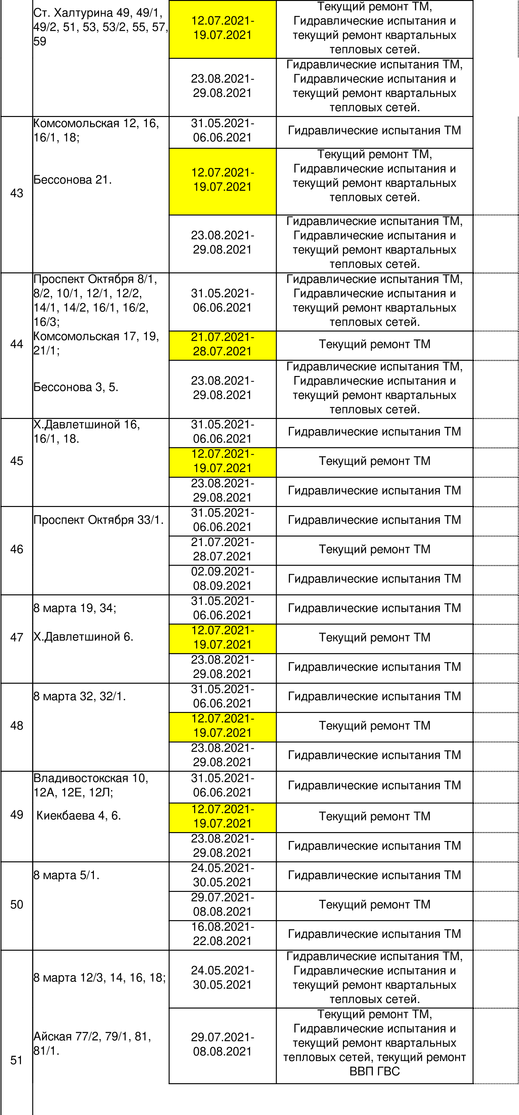

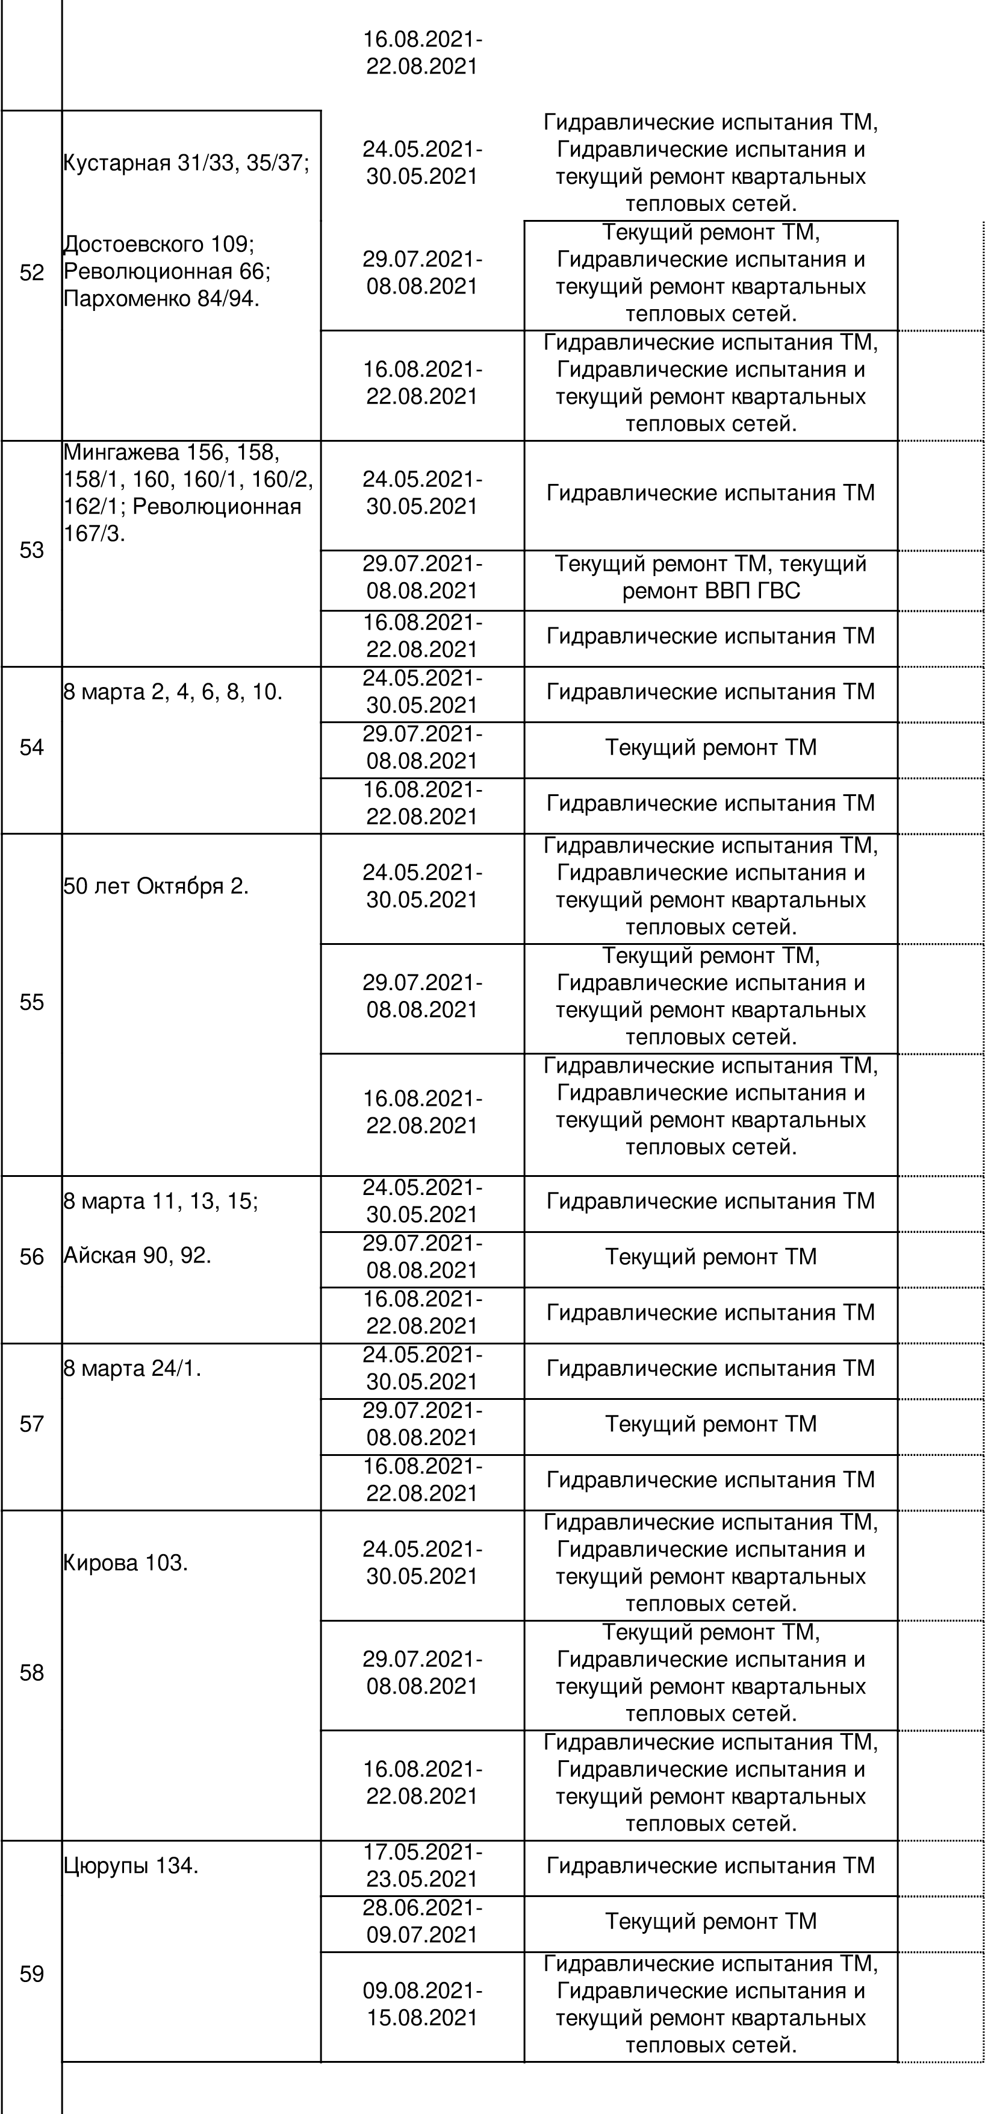
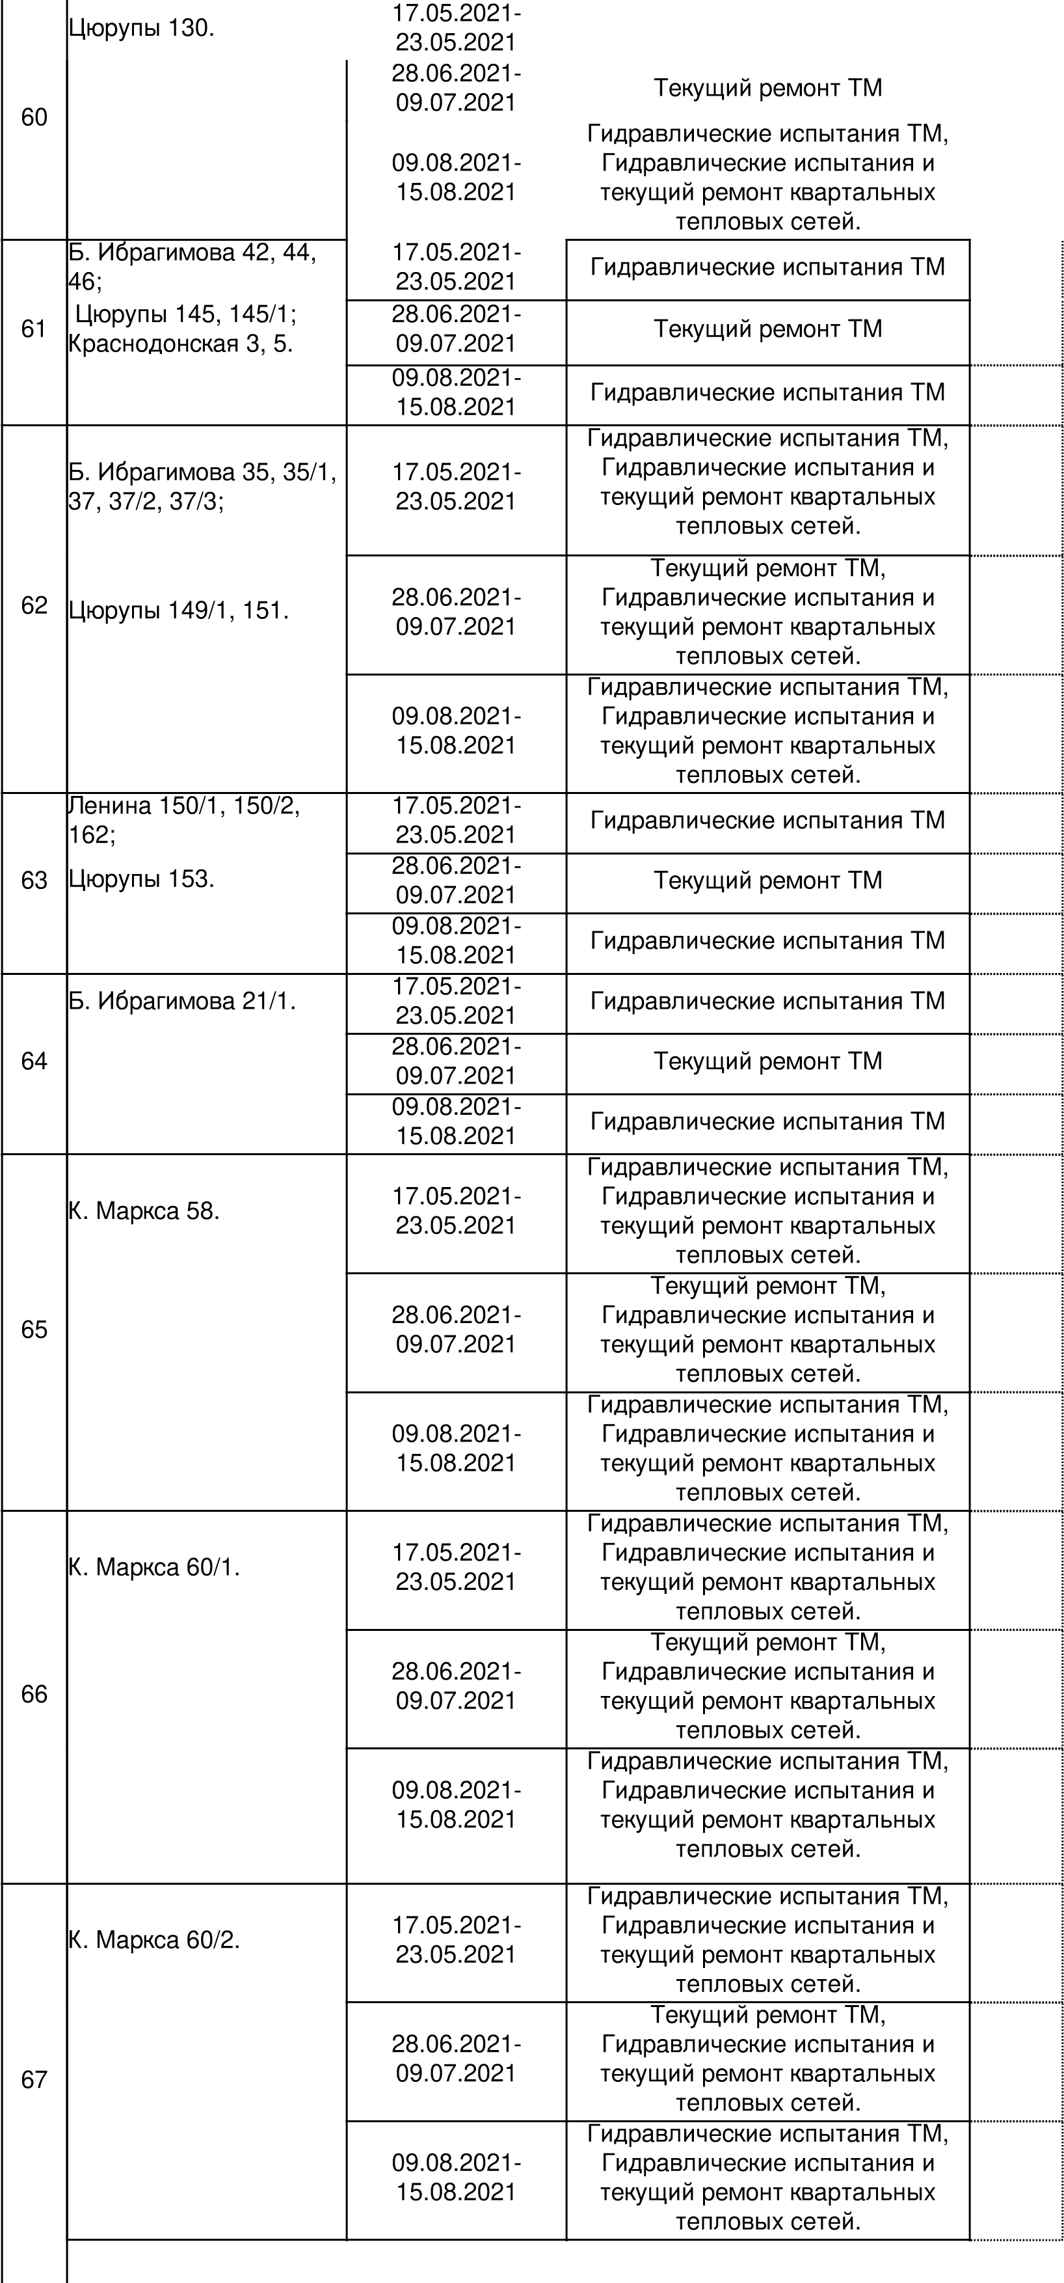

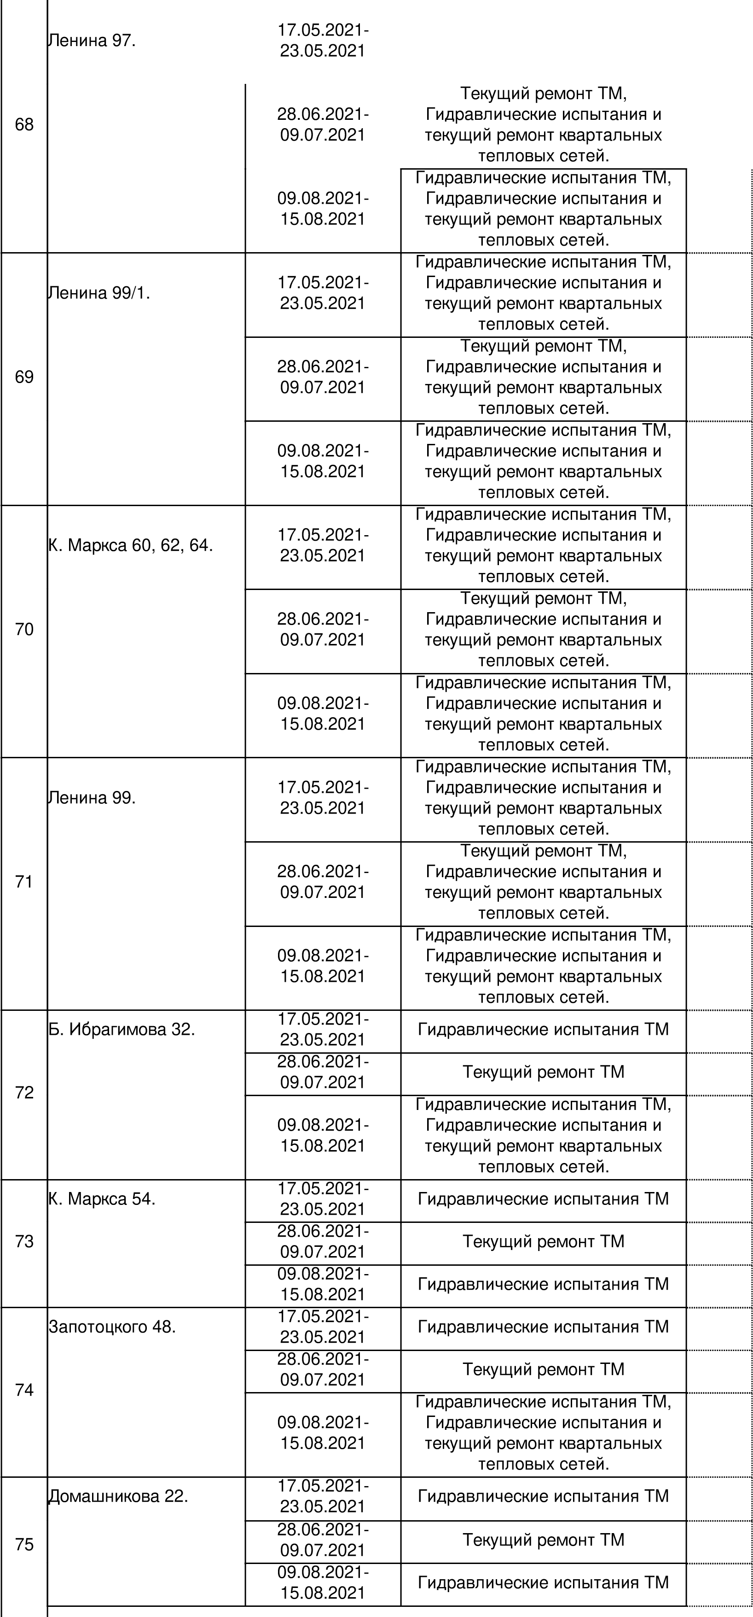

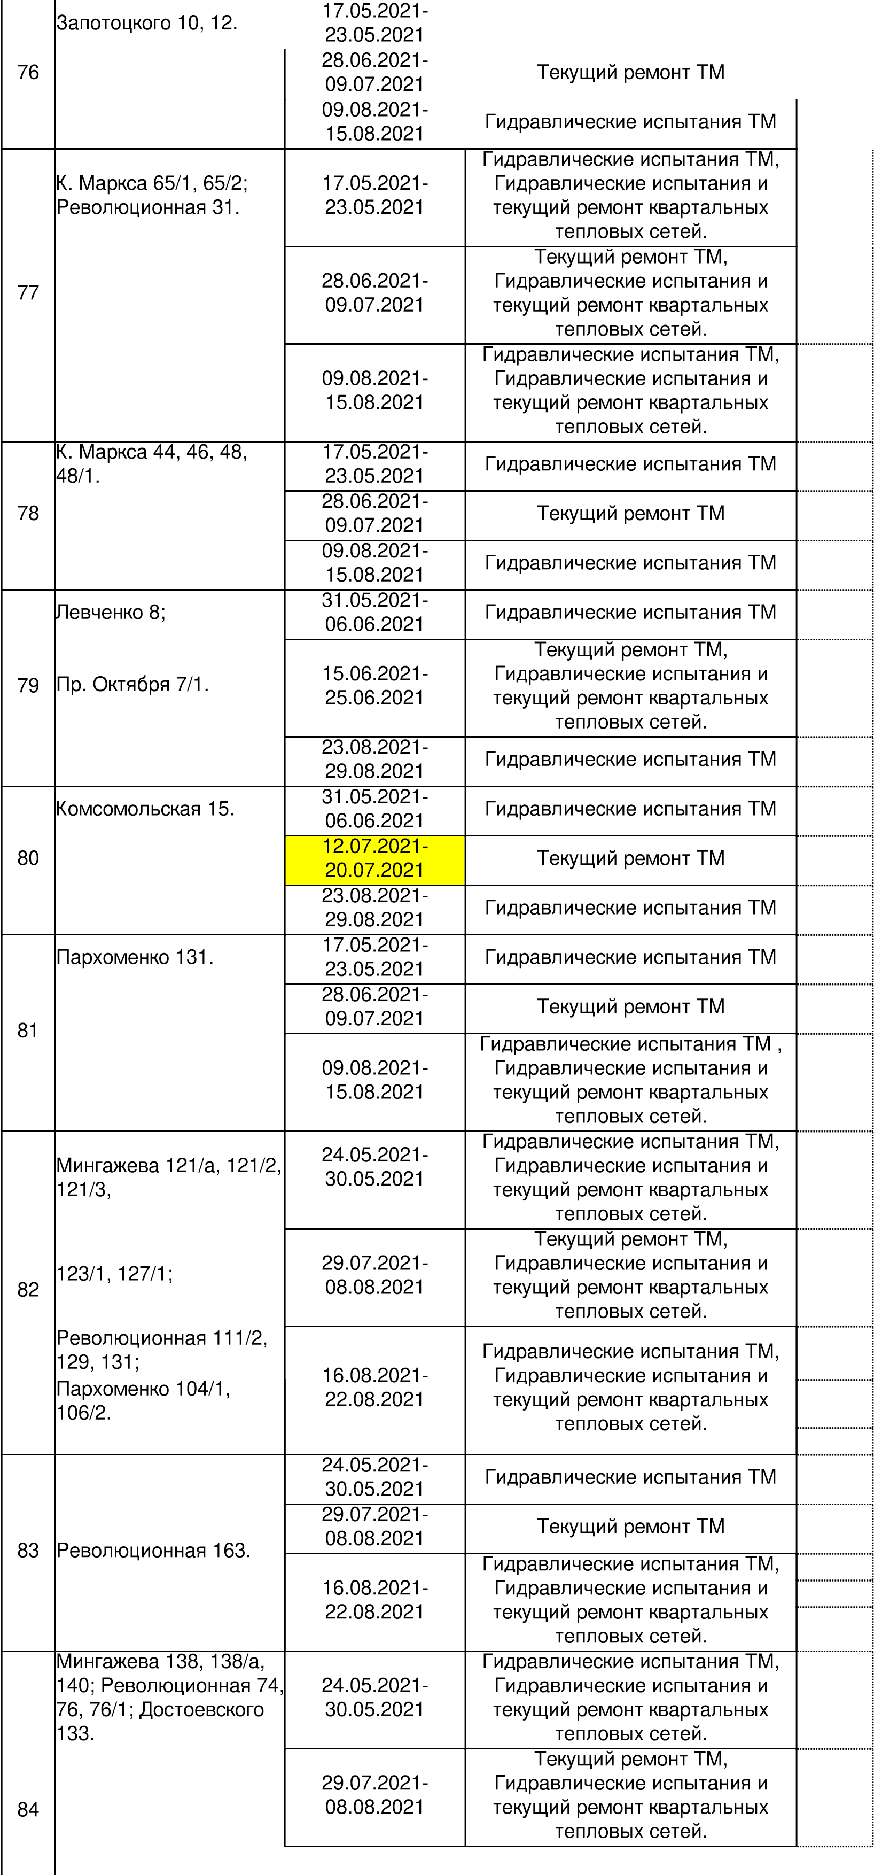
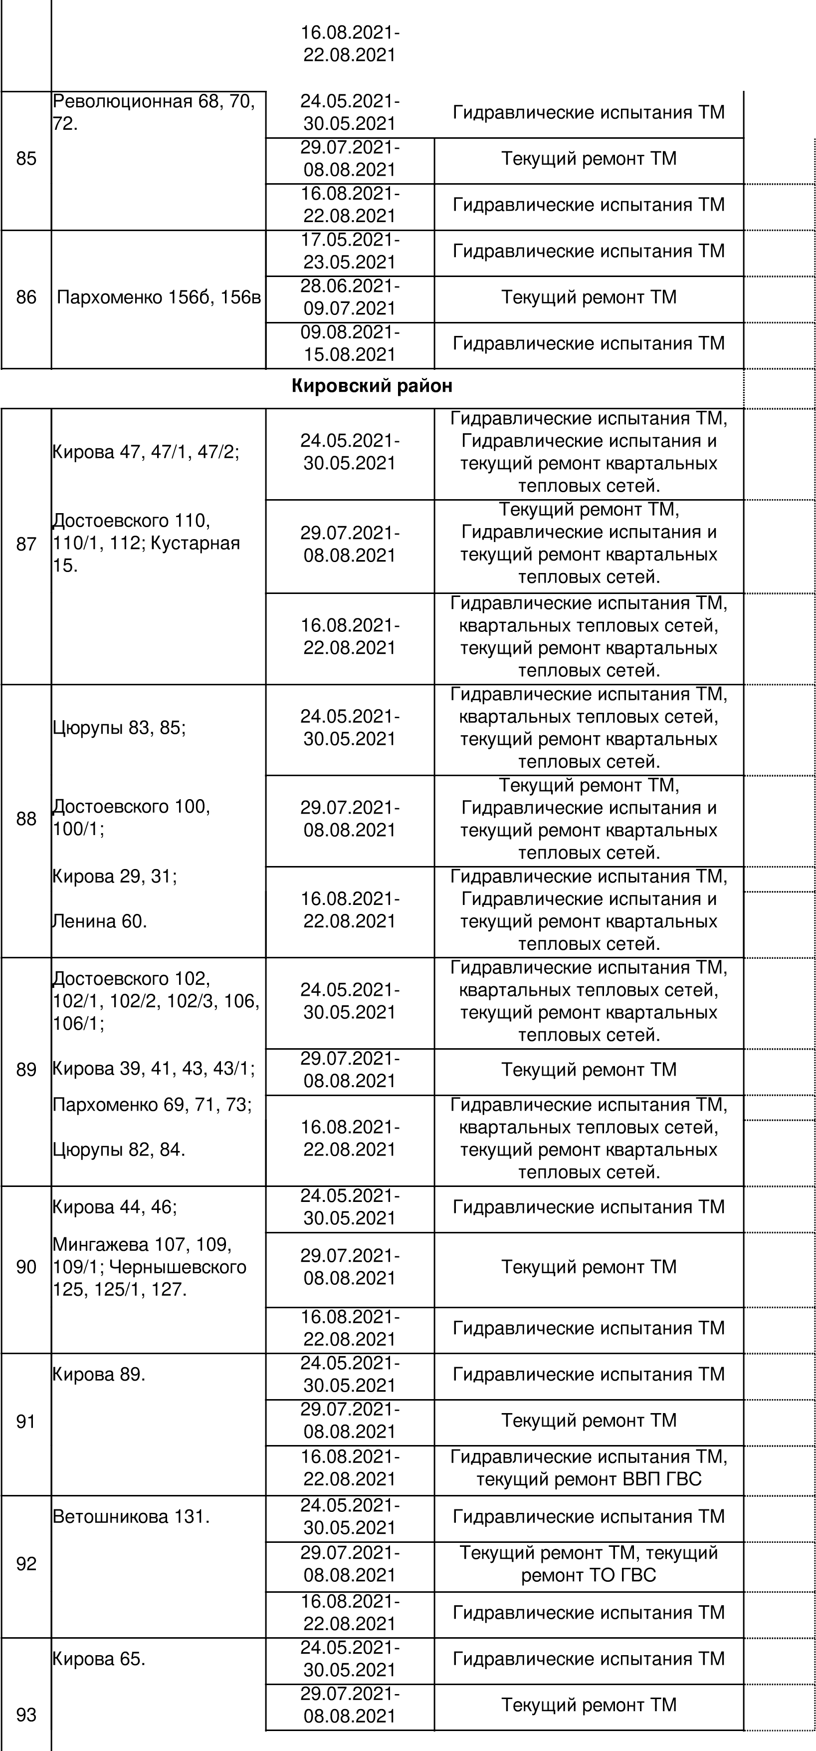

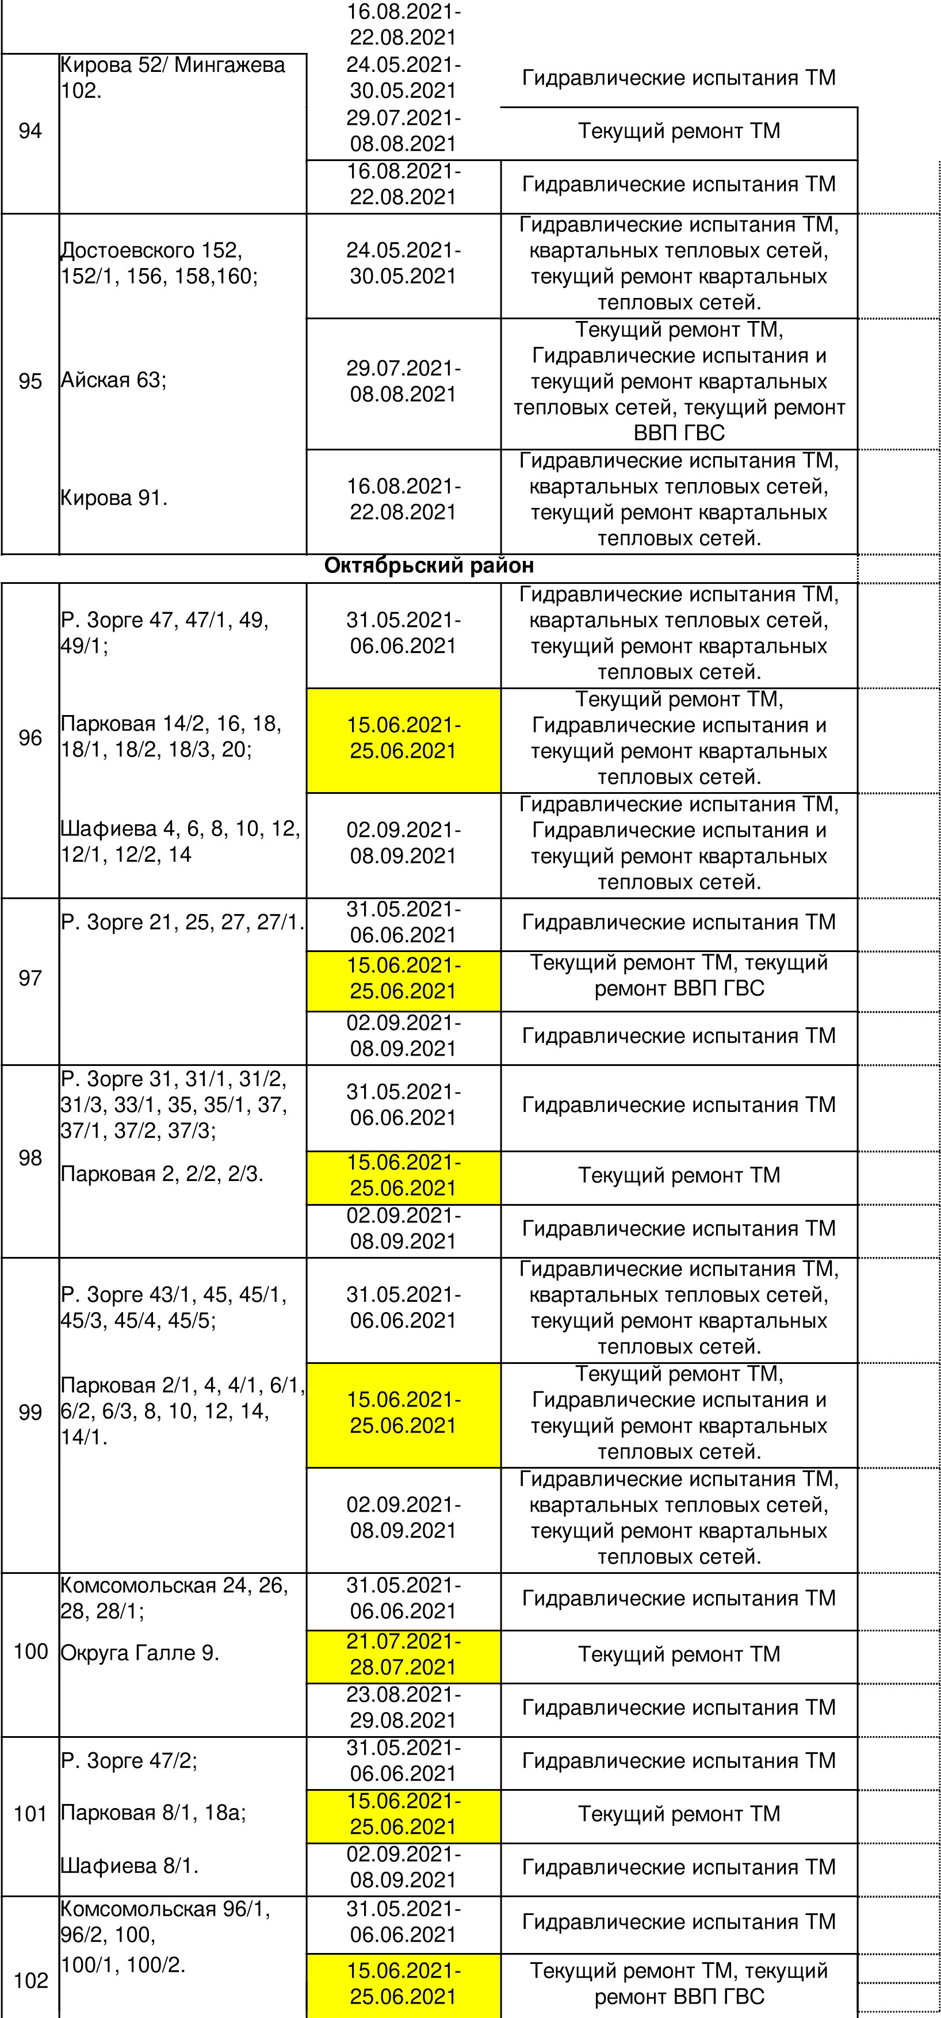

 |  | 02.09.2021-  08.09.2021 | Гидравлические испытания ТМ
103 | Комсомольская 106,  106/1 | 31.05.2021-  06.06.2021 | Гидравлические испытания ТМ
103 | Комсомольская 106,  106/1 | 15.06.2021-  25.06.2021 | Текущий ремонт ТМ
103 |  | 02.09.2021-  08.09.2021 | Гидравлические испытания ТМ
104 | Р. Зорге 11. | 31.05.2021-  06.06.2021 | Гидравлические испытания ТМ
104 | Р. Зорге 11. | 12.07.2021-  19.07.2021 | Текущий ремонт ТМ
104 |  | 02.09.2021-  08.09.2021 | Гидравлические испытания ТМ
105 | Р. Зорге 17/1, 19/5, 25/1 | 31.05.2021-  06.06.2021 | Гидравлические испытания ТМ
105 | Р. Зорге 17/1, 19/5, 25/1 | 15.06.2021-  25.06.2021 | Текущий ремонт ТМ
105 |  | 02.09.2021-  08.09.2021 | Гидравлические испытания ТМ
106 | Парковая 9, 9б | 31.05.2021-  06.06.2021 | Гидравлические испытания ТМ
106 | Парковая 9, 9б | 15.06.2021-  25.06.2021 | Текущий ремонт ТМ
106 |  | 02.09.2021-  08.09.2021 | Гидравлические испытания ТМ
 |  | Начальник ЮРТС
 |  | Начальник ЮРТС | О.Б. Клещев

